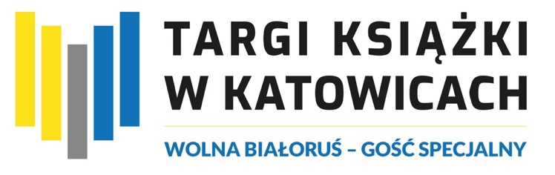
Wielki sukces Targów Książki w Katowicach 2023!

Targi Książki w Katowicach, które odbyły się w dniach 3-5 listopada 2023 r. w Międzynarodowym Centrum Kongresowym okazały się rekordowe pod wieloma względami. Wzięło w nich udział blisko 250 wystawców i 200 autorów oraz 60-tysięczna publiczność. Znakomitą część odwiedzających stanowiła młodzież. Odbyło się blisko 100 spotkań na pięciu scenach i ponad 150 spotkań na stoiskach – łącznie ponad 250 wydarzeń w ciągu trzech dni. Dwukrotnie, w porównaniu z rokiem ubiegłym, zwiększyła się powierzchnia Targów. Miastem – współgospodarzem Targów są Katowice, organizatorem – Fundacja Historia i Kultura, a w roli Gościa Specjalnego w tym roku zaprezentowała się Wolna Białoruś. Na kolejną edycję Targów Książki w Katowicach zapraszamy w dniach 8-10 listopada 2024 roku do Międzynarodowego Centrum Kongresowego.
Literacka różnorodność
Targi Książki w Katowicach to coroczne wydarzenie promujące czytelnictwo i literaturę z udziałem znakomitych autorów, wydawców i niezawodnej śląskiej publiczności. Wyjątkowa atmosfera, różnorodność, dostępność dla każdego i wysoki standard MCK to kolejne atuty wydarzenia — literackiej wizytówki Katowic i regionu śląskiego. Na zwiedzających czekały nowości wydawnicze, ciekawe promocje a przede wszystkim spotkania z autorami i sesje autografów.
Tegoroczną edycję odwiedzili znakomici twórcy, których książki nie schodzą z list bestsellerów, wśród nich Szczepan Twardoch, Natalia de Barbaro, Katarzyna Bonda, Zbigniew Rokita, Joanna Flis, Aneta Jadowska, Grzegorz Kapla, Katarzyna Kobylarczyk, Rafał Kosik, Barbara Kosmowska, Magdalena Majcher, Robert Małecki, Mikołaj Marcela, Katarzyna Berenika Miszczuk, Radek Rak, Maciej Siembieda, Wit Szostak, Jacek Tacik, Michał Witkowski, Sylwia Zientek.

Premiery
Premierowe spotkania odbyły się m.in. wokół książek: „Familoki” Kamila Janickiego (Helion Editio), „Orient” Macieja Siembiedy (Agora), „Głośniej” Anny Górnej (Czwarta Strona Kryminału), „Katia. Cmentarne love story” Anety Jadowskiej (Wydawnictwo SQN), „Rumowiska” Wita Szostaka (Powergraph), „Agla. Aurora” Radka Raka (Powergraph), „Taka piękna śmierć” Magdaleny Majcher (W.A.B.), „Zrost” Roberta Małeckiego (Wydawnictwo Literackie), „Madame Monday. Po dorosłemu” Joanny Flis (Agora), „Sztuka bycia razem” Roberta Kowalczyka, Dawida Krawczyka i Agaty Stoli (Agora), „Tylko one. Polska sztuka bez mężczyzn” Sylwii Zientek (Agora), „Ciałko” Katarzyny Kobylarczyk (Wydawnictwo Czarne). Autorkom i autorom towarzyszyli znakomici prowadzący, m.in.: Piotr Dobrołęcki,
Jerzy Kisielewski, Szymon Kloska i Adam Szaja.
Na stoiskach wydawców można było spotkać autorów kolejnych premier: Piotra Milewskiego „Tokio. Opowieści z Dolnego Miasta” (Świat Książki), Zbigniewa Rokitę „Odrzania” (Wydawnictwo Znak) czy Anetę Swobodę „Stypendium Pentagramu. Córka Eshell. Tom 2” (Uroboros).

Program śląski
Jak co roku również program o tematyce śląskiej obfitował w wydarzenia. To m.in. premiera śląskiej wersji książki dla dzieci „Cukierku, ty łobuzie!” Waldemara Cichonia
(Wyd. Żwakowskie), spotkanie z tłumaczami na język śląski „Hobbita” J.R.R. Tolkiena
(Silesia Progress), premiera książki „Familoki” Kamila Iwanickiego (Helion Editio), spotkanie
z Mirkiem Neinertem i Tomaszem Kowalskim „Kolega” (Silesia Progress), a także spotkanie „Wokół powstanek śląskich” zorganizowane przez Muzeum Śląskie.

Kryminał, reportaż, fantastyka, poezja
Nie zawiedli się miłośnicy kryminałów. Na Targach można było wziąć udział w spotkaniach z Katarzyną Bondą, Anną Górną, Przemysławem Borkowskim, Ryszardem Ćwirlejem, Maciejem Siembiedą, Grzegorzem Kaplą, Robertem Małeckim, Agnieszką Płoszaj i w spotkaniu „Kryminalny Śląsk, czyli największe przestępstwa 20-lecia międzywojennego”.

W programie były też propozycje dla amatorów literatury non-fiction i fantastyki, m.in.: Jacek Tacik „Jak nie lubić Żyda?” (Post Factum), Tomáš Forró „Gorączka złota. Jak upadała Wenezuela” (Czarne), Marcin Strzyżewski „Rosja. Mocarstwo absurdu i nonsensu” (Znak), Katarzyna Kobylarczyk „Ciałko. Hiszpania kradnie swoje dzieci” (Czarne), Rafał Kosik „Cyberpunk 2077: Bez przypadku” (Powergraph), Aneta Jadowska „Katia. Cmentarne love story” (Wydawnictwo SQN) czy František Kotleta „Opad” (Silesia Progress). Wydawnictwo Wolno i Słowackie Centrum Literackie zaprosiły na spotkanie z Petrem Milčákiem wokół tomu poezji autora pt. „Bracia Krwi”.

PROGRAM SPOTKAŃ NA SCENACH

PROGRAM SPOTKAŃ NA STOISKACH

Wolna Białoruś – Gość Specjalny Targów Książki w Katowicach
Projekt „Wolna Białoruś” zrzesza niezależnych białoruskich wydawców, którzy ze względu na cenzurę i represje nie mogą pracować na Białorusi. Na 60-metrowym stoisku, w centralnym punkcie Targów organizatorzy wystąpienia zaprezentowali oryginalną współczesną literaturę białoruską, książki historyczne, literaturę dla dzieci, przekłady światowej klasyki i najnowszych bestsellerów na język białoruski. W sąsiedztwie stoiska, na Forum D, odbywały się ponadto spotkania z autorami, w tym m.in. z Władimirem Niaklajewem i Saszą Filipenką, dyskusje
o przyszłości książek białoruskich oraz prezentacje tłumaczeń książek białoruskich na język polski. W bloku wydarzeń Wolnej Białorusi znalazła się też prezentacja książki „Aleś”, poświęconej Alesiowi Bialackiemu, więźniowi politycznemu, laureatowi Nagrody Nobla,
a także innym autorom – więźniom politycznym.
Organizatorami wystąpienia niezależnych wydawnictw i autorów białoruskich byli Przedstawicielstwo ds. Odrodzenia Narodowego Zjednoczonego Przejściowego Gabinetu Białorusi, Instytut Książki Białoruskiej i Fundacja Historia i Kultura.
WOLNA BIAŁORUŚ
Targi Książki w Katowicach – Spotkania z Nauką
Nowością tegorocznych Targów Książki w Katowicach był blok wydarzeń i sektor wystawienniczy pod nazwą Spotkania z Nauką z ofertą wydawców akademickich i programem spotkań. W stoiskach oficyn naukowych można było kupić publikacje, a w Forum Nauki przygotowanym w sąsiedztwie, przez trzy dni odbywały się spotkania popularyzujące różne dziedziny wiedzy, z udziałem wybitnych ekspertów i pasjonatów matematyki, fizyki jądrowej, fizyki medycznej, historii, literaturoznawstwa, biologii, ochrony środowiska czy treningu uważności.

W ramach Spotkań z Nauką odbyła się kolejna edycja konferencji „Polska-Rosja-Niemcy. Od XVIII do XXI wieku” pod tytułem „Niemcy, Rosja – nowy porządek międzynarodowy po wojnie w Ukrainie”.

SPOTKANIA Z NAUKĄ

Young Adult Festival i literatura dla dzieci
Młode czytelniczki tłumnie odwiedziły Young Adult Festival z wydzieloną Strefą Autografów, gdzie do autorek ustawiały się gigantyczne kolejki. Swoje książki podpisywały m.in. Weronika Anna Marczak, Katarzyna Barlińska, Mata Łabęcka, Monika Marszałek FortunateEm, Angelika Łabuda, Weronika Ancerowicz, Izabela Nowaczyk, Weronika Plota czy Marta Bijan.

Targi w Katowicach dały się w tym roku poznać od strony bogatej oferty książek dla dzieci: nowości wydawniczych i bestsellerów oraz spotkań autorskich z twórcami literatury dziecięcej, m.in. z Barbarą Kosmowską, Waldemarem Cichoniem, Michałem Figurą, Rafałem Kosikiem, Mikołajem Marcelą czy Agnieszką i Eliasem Vahlund, także z ukraińskimi autorkami dziecięcymi Iryną Matsko, Milą Radchenko i Larysą Rudak. Fundacja „Wolne Lektury” zaprosiła na warsztaty „Łąka Leśmiana. Zakładka do książki”, Miejska Biblioteka Publiczna w Katowicach zorganizowała warsztaty plastyczne dla dzieci „I ja mogę być bohaterem książki!”, a Wydawnictwo Mięta – spotkanie warsztatowe z Agnieszką Trzeszkowską-Berezą „Jak powstaje książka?”.
Targi Książki w Katowicach odbyły się w Międzynarodowym Centrum Kongresowym przy placu Sławika i Antalla 1, w dniach 3-5 listopada 2023 r. Wstęp na wydarzenie był bezpłatny.

Na kolejną edycję Targów Książki w Katowicach zapraszamy w dniach 8-10 listopada 2024 roku do Międzynarodowego Centrum Kongresowego.

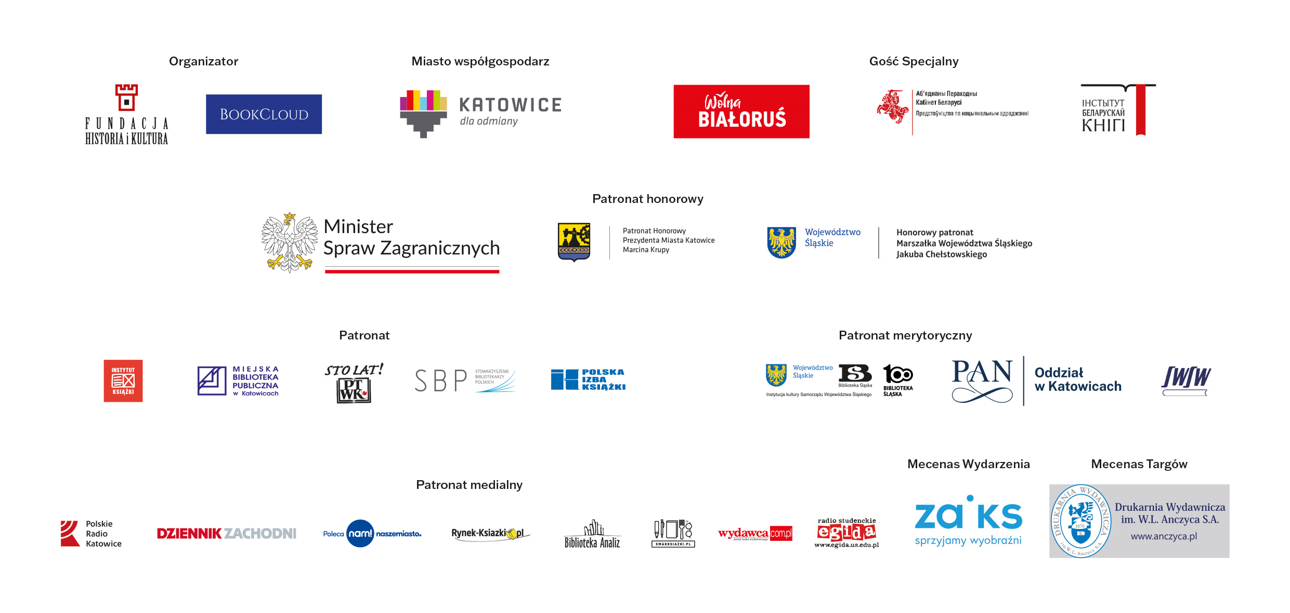
Więcej informacji na stronie: https://historiaikultura.pl/targi-ksiazki-w-katowicach/

Konferencja Polska-Rosja-Niemcy. Od XVIII do XXI wieku jest dofinansowana z programu Społeczna odpowiedzialność nauki Ministerstwa Edukacji i Nauki.

Projekt WOLNA BIAŁORUŚ – Gość Specjalny Targów Książki w Katowicach jest dofinansowany ze środków Ministerstwa Spraw Zagranicznych RP.


Projekt WOLNA BIAŁORUŚ – Gość Specjalny Targów Książki w Katowicach otrzymał wsparcie ze strony Centrum Dialogu im. Juliusza Mieroszewskiego z I Otwartego Konkursu na dofinansowanie przedsięwzięć na rzecz dialogu i porozumienia Polaków z narodami Europy Wschodniej.

Projekt Spotkania z Nauką jest dofinansowany ze środków budżetu państwa, przyznanych przez Ministra Edukacji i Nauki w ramach Programu „Społeczna Odpowiedzialność Nauki II – Popularyzacja Nauki”.

